

OSNOVNA ŠOLA DOBRAVLJE

12° CONCORSO INTERNAZIONALE D’ARTE
RISERVATO AGLI STUDENTI
DELLE SCUOLE PRIMARIE E SECONDARIE

»IMITA L’APE«

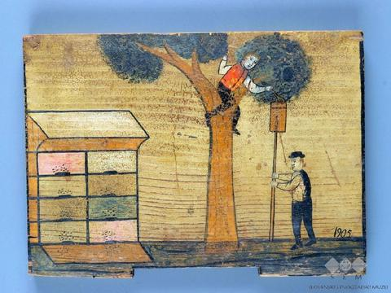

VIR. https://www.etno-muzej.si/sl/digitalne-zbirke/panjske-koncnice/630lju0007812

Siamo una scuola che vive nella natura e con la natura. C'è un alveare in piedi accanto alla nostra scuola. Il fronte dell'alveare che è il motivo del nostro concorso artistico, nasce dalla storia dell'apicoltura slovena. È la tavola di legno dipinta tradizionalmente che chiude l'alveare. Gli apicoltori li usano per distinguere gli alveari. Tradizionalmente, i motivi sono religiosi (Adamo ed Eva, Giobbe ecc.) E profano (il diavolo affila la lingua di una donna, mugnaio e sua moglie, il mulino della donna ecc.). Per te, comunque, la tua immaginazione è il tuo unico limite!

RAZPIS POSLAN INSTITUCIJAM V SLOVENIJI IN TUJINI

REGOLAMENTO

DESTINATARI: | Alunni delle scuole primaria e secondaria di primo grado dai 6 ai 15 anni di età
TEMA: | UNA SCENA DI VITA QUOTIDIANA  (Persone nella vita quotidiana, cosa facciamo nella vita ogni giorno…)
TECNICA: | Stampa (tutte le tecniche di stampa)
DIMENSIONI: | - Dimensione opera / Carta: A4  - Stampa: Rettangolo circa 15 per 25 cm
NUMERO: | 6 fogli stampati per insegnante
FIRMA: | Identificazione dell'opera a matita come segue:  - a sinistra: tecnica di stampa, numero di edizione  - centro: titolo  - a destra: nome completo dell'autore, voto e anno di stampa
TERMINE: | mercoledì, 10 aprile 2019
INVIARE A: | Osnovna šola Dobravlje, Dobravlje 1, 5263 Dobravlje, Slovenia

Identificazione del disegno va posta sul retro come segue: nome e cognome dello studente, nome e cognome dell'insegnante, nome e indirizzo della scuola;
Le opere devono essere etichettate come richiesto, non danneggiate e stampate direttamente su carta di formato A4. Non devono essere piegate o messe in tubi. Inviatele poste tra due fogli di materiale duro, insieme alla seguente lista degli studenti debitamente compilata.

Per ulteriori informazioni, è possibile scrivere a: o-dobravlje.ng@guest.arnes.si o contattarci telefonicamente al numero +386 5 365 1010.

Vi auguriamo tanta ispirazione, creatività e libertà durante la creazione del vostro opera d’arte.

Art teacher
mag. Sonja Makuc
Headteacher
Mirjam Kalin

Organizzazione conserverà le opere d'arte che si qualificano per la mostra, ma le utilizza solo per le attività correlate al concorso e alla sua promozione. Partecipando al concorso, l'autore e l'insegnante consentono a OŠ Dobravlje di pubblicare la riproduzione dell'opera, insieme alle informazioni sull'autore, sull'insegnante e sulla scuola. Le informazioni saranno pubblicate durante la mostra, nel catalogo, sul sito web della scuola e su altri media.
I punti salienti dei concorsi artistici precedenti, organizzati dalla nostra scuola, possono essere visti visitando I seguenti siti web:
http://www.os-dobravlje.si/?s=po+%C4%8Debelah+se+zgleduj
http://www.os-dobravlje.si/draga-ebelica-leti-vnovi-in-zopet-in-znova/ e
http://www.os-dobravlje.si/likovna-razstava-po-cebelah-se-zgleduj/

ELENCO DEI PARTECIPANTI

Nome della scuola: ___________________________________________________ Indirizzo della scuola: ______________________________________________________
Paese: _____________________________________________________________________
e-mail: ____________________________________________________________________
Numero telefono: __________________________________________________________

Nome e cognome dell’insegnante 1: _____________________________________________________________________________
(Nome e cognome dell’insegnante 2: ________________________________________________________________)

Nome e Cognome  dello studente | Età | Titolo dell’opera | Tecnica di stampa
1.

2.

3.

4.

5.

6.

